办理国产设备退税所需设备照片具体要求及示范
1、每台设备拍摄两张照片：一张设备全貌，一张设备上的标牌照。两张照片上下排列打印于一张A4纸上；
2、照片全貌应将整台设备拍摄于其中，不能只拍一部分；
3、标牌照需正面拍摄，防止反光，字迹清晰可辩，包含设备名、生产厂家或是“中国制造”的字样等信息；
4、照片下方用文字标注：设备名称、设备型号、使用部门。
示范：
(1)全貌
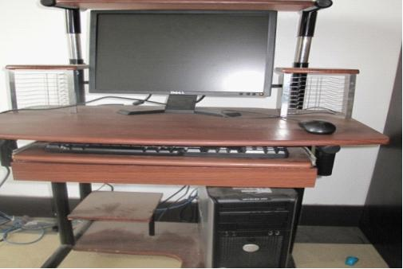

(2)设备标牌(须生产厂家或是“中国制造”的字样等信息)
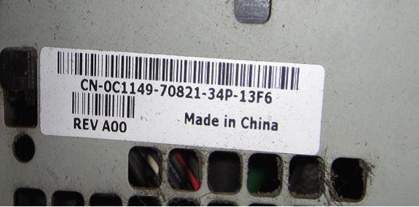
设备名称：
设备存放部门：
设备存放地点：

